臺中市政府衛生局
中藥藥品廣告展延申請須知(113.05.17)

- 臨櫃簡化辦理：
- 受理資格：
1.中藥藥品許可證及標仿單等核准資料於一年內完全無變更者(含自行變更)
2.維持原核准廣告內容者。
(註：有變更許可證及標仿單，但廣告內容不變者，請依「郵寄辦理第二點第（二）
項」檢附相關資料至本處辦理）。
- 受理方式：請於廣告有效期限到期前1個月內提出申請，送件前1天以電話方式預約，預約專線：(04)22220655 #3300 林小姐
- 受理時間：週一至週五，上午9:00-11：30，下午1:30-4:30
- 應準備資料：
1.中藥藥品廣告展延申請暨切結書(1式3份)。
2.中藥藥品廣告展延申請查檢表1份。
(註：廣告展延申請暨切結書與查檢表可於本局網站（網址： www.health.taichung.gov.tw）「表單下載」選項下/藥物廣告申請業務/案件書表)。
  - 申請費用：每件申請費用為新臺幣2,200元整(現金或郵政匯票，抬頭應為「臺中市食品藥物安全處」。
- 臨櫃地址：臺中市西區民權路105號
- 郵寄辦理：
  - 受理方式：請於廣告有效期限到期前1個月內備齊相關資料，以郵寄方式寄出。
  - 應準備資料：
(一) 中藥藥品-
1.中藥藥品廣告展延申請暨切結書(1式3份)。
2.中藥藥品廣告展延申請查檢表1份。

(二) 中藥藥品許可證及標仿單等核准資料有變更但廣告內容不變者-
1.中藥藥品廣告展延申請暨切結書(1式3份)。
2.中藥藥品廣告展延申請查檢表1份。
3.中藥藥品廣告申請核定表1式3份。
4.中藥藥品許可證正反面影本1份。
5.核定之標籤、仿單、包裝影本1份。
6.原核准廣告申請核定表及公文影本1份。
(註：廣告展延申請暨切結書與查檢表可於本局網站（網址： www.health.taichung.gov.tw）「表單下載」選項下/藥物廣告申請業務/案件書表)。
  - 申請費用：每件申請費用為新臺幣2,200元整，請隨案檢附郵政匯票，抬頭應為「臺中市食品藥物安全處」。
  - 郵寄地址：403臺中市西區民權路105號
收 件 者：臺中市食品藥物安全處 藥物廣告申請
開車資訊：
♦國道1號 中山高
中山高南下北上台中交流道(往台中方向)下後沿台灣大道而行，與柳川東路三段交叉路口右轉，即可到達本局(位於民權路與柳川東路二段交叉口)。(位於左側)
♦國道3號
福爾摩沙高速公路南下北上下中投交流道後往台中市區方向接中投公路63線，沿中投公路行至終點接五權南路，沿五權南路直行，與柳川東路二段交叉口右轉，即可到達本局(位於民權路與柳川東路二段交叉口)。(位於右側)
步行資訊：
乘坐大眾運輸至臺中火車站：（步行約15~20分鐘）
♦行經建國路與民權路交叉路口右轉，於柳川東路二段路口左轉，即可到達本局(位於左側)。
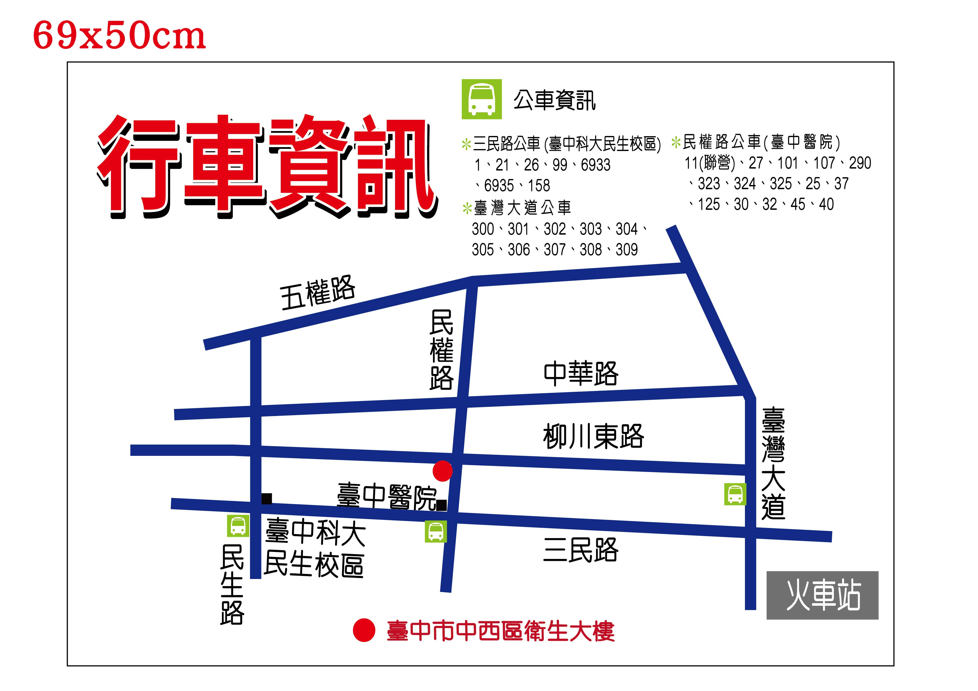
臺中市政府衛生局辦理中藥廣告展延臨櫃辦理流程如下

作業程序 | 作業流程
↑申請階段↓ | 廠商於廣告字號有效期限到期前1個月內，備妥相關資料後，於送件前1天電話預約
↑基本資料審查↓ | 資料正確齊全  資料錯誤或不全  是否文件齊全  無法現場補齊者請另行預約
↑廣告內容審查↓ | 受理展延申請
↑結案回復↓ | 核發新字號與有效期限，現場交給申請廠商  收取規費  結案並建檔  1週內發送公文

臺中市政府衛生局辦理中藥廣告展延郵寄辦理流程如下

作業程序 | 作業流程
↑申請階段↓ | 廠商於廣告字號有效期限到期前1個月內，備妥相關資料後寄送臺中市食品藥物安全處
↑基本資料審查↓ | 否  是  是否文件齊全  資料錯誤或不全  於期限2日內補件完成  資料正確齊全
↑廣告內容審查↓ | 受理展延申請
↑結案回復↓ | 核發廣告證明並建檔  收取規費  結案  函復並說明  退件原因結案

臺中市政府衛生局
（正面）
中藥藥品廣告展延申請暨切結書
案件聯絡人 |  |  | 聯絡電話
傳真 |  |  | e-mail
申請廠商名稱 |  |  |  |  | 負責人姓名
公司統一編號
申請廠商地址 |  | □□□-□□
通訊地址 |  | □□□-□□(郵寄地址)
藥商執照
藥品名稱 |  |  |  | 許可證所載適應症
許可證字號 |  | 衛署 字第 號  衛部 字第 號 |  | 許可證  有效期間 |  | 至 年 月 日
原申請廣告類別 |  | □電影、電視（註明刊播秒數）□電台（註明刊播秒數）□網路  □平面媒體（海報、傳單、報紙、刊物、雜誌、廣告牌、車體、車廂等）□學術性醫療刊物
原廣告許可字號 |  | 中市衛中藥廣字第 號
原 廣 告  有 效 期 間 |  | 至 止
※廣告核准字號 |  | 中市衛中藥廣字第 號
※核 定 廣 告  有 效 期 間 |  | 至 止
※核准廣告類別 |  | □電影、電視（ 秒）□電台（ 秒）□網路  □平面媒體（海報、傳單、報紙、刊物、雜誌、廣告牌、車體、車廂等）□學術性醫療刊物
茲向
臺中市政府衛生局切結本藥商以上所填列資料（含展延申請查檢表）均屬實無誤，若有不實、造假或違背藥事法相關法規之情事，甘願接受公告撤銷廣告核准字號等處分，並負法律上一切責任。又，如未依臺中市政府衛生局核定內容完整登載或宣播廣告，願受相關法律規定之處分，絕無異議，合具切結書為憑。

具切結廠商名稱： (簽名及蓋章)

負 責 人： (簽名及蓋章)

中 華 民 國 年 月 日

（反面）

附 註 | 注意事項：  1.請依照本局核定廣告之內容刊載媒體廣告，以免觸法。  2.藥物廣告應將廠商名稱、藥物許可證及廣告核准文件字號，一併登載或宣播。
給號日期 | 年 月 日
※備註

臺中市政府衛生局
中藥藥品廣告展延申請查檢表
注意事項：申請者請確實在「審核欄」中先行核對申請書是否填妥，證件資料是否齊全，並在「自行審核欄」打「V」後，附加於申請案中。如有虛偽不實之情形，由申請廠商自行負擔相關法律責任。

類別 | □成藥 □處方藥 | 自行  審核 | 備註
壹 | 確認完全符合以下藥物廣告展延簡化申請資格：  (1) 藥品許可證及標仿單等核准資料於最近1年內完全無變更者。  (2) 維持原核准廣告內容者。 | □ | 許可證有效期異動除外
貳 | 填寫中藥藥品廣告展延申請切結書3份（正確填妥第 1 頁各欄位資料）
1 | 確認申請商公司所在地為臺中市 | □
2 | 展延案申請須於廣告有效期限到期日前 1 個月內提出，無逾期。 | □
3 | 申請案件聯絡人及電話：填寫此申請案之承辦人員。 | □
4 | 「申請廠商名稱」及「負責人姓名」：依照藥品許可證之申請商名稱填寫，及藥商負責人姓名，應與欲申請展延之廣告原申請廠商相同。 | □
5 | 「公司統一編號」：填寫本案申請廠商之公司統一編號。 | □
6 | 「申請廠商地址」：填寫本案申請廠商之藥商登記地址。 | □
7 | 「通訊地址」：填寫本案申請案核准資料欲寄送地址。 | □
8 | 「藥商執照」：填寫本案申請廠商之藥商執照字號。 | □
9 | 「藥品名稱」：填寫廣告內容刊登之藥品所有名稱。 | □
10 | 「許可證所載適應症」：填寫藥品許可證所載之適應症。 | □
11 | 「許可證字號」：填寫廣告內容刊登之藥品許可證字號。 | □
12 | 「許可證有效期間」：填寫廣告內容刊登之藥品許可證有效期間。 | □
13 | 勾選「原申請廣告類別」欄位：  如勾選電視、電影、電台廣告，應註明刊播秒數。 | □
14 | 填寫「原廣告許可字號、原廣告有效期間」。「廣告核准字號」、「核定廣告有效期間」及「核准廣告類別」等欄位免填。 | □
15 | 已確認上開內容與原藥品廣告申請核定表內容相符。  (許可證有效期間除外，依實際內容填寫) | □
16 | 仔細閱讀切結書內容，填寫申請日期、具切結廠商名稱與負責人資料後加蓋「廠商」及「負責人」印章。 | □
加蓋公司大小章

類別 | □成藥 □處方藥 | 自行  審核 |  | 備註
參 | 應檢附資料（所有文件皆統一為 A4 格式）
1 | 中藥藥品廣告展延申請暨切結書1式3份  (3份皆須加蓋公司大小正本章，影印者恕不受理) | □
2 | 已確認內容並填寫完整之藥品廣告展延申請查檢表1份 | □
3 | 申請費用新臺幣2,200元整  (郵寄者請以郵政匯票交寄，抬頭請寫「臺中市食品藥物安全處」) | □
肆 | 廣告展延內容確認
1 | 申請展延之中藥廣告內容(包括所有文字與圖畫)及版面與原核定內容完全相符。(如有任何異動者，請以新案辦理) |  | □
2 | 請自行確認該證有效期限是否大於廣告申請展延1年之有效期限，如逾期未展期或展期未通過，則廣告核准資料將一併失效。 |  | □
3 | 案內廣告所提及需檢附佐證之資料(如：專利、商標、認證等)，請自行確認該證明文件是否仍有效(如逾期者即不視為有效之證明文件)。 |  | □
4 | 原核定廣告如有自負責任之內容，請再次確認其真實性，以免誤導消費者。 |  | □
5 | 如欲提及相關衛教資訊，為避免誤導消費者，應與藥品廣告篇幅作明顯區隔。（依據改制前行政院衛生署「衛署藥字第0950333455號」函辦理） |  | □
伍 | 領取申請暨切結書（請擇一勾選）
1 | 郵寄送件者，於審核完成後，本處將以掛號方式將文件寄至貴公司所留通訊地址。 |  | □
2 | 臨櫃辦理者，請於前1日預約臨櫃辦理，當日可取得展延核准字號，公文及收據將於1周內寄至貴公司所留通訊地址。 |  | □
陸 | 中藥藥品許可證及標仿單等核准資料若有變更者，需檢附以下資料
1 | 中藥藥品廣告申請核定表1式3份 |  | □
2 | 中藥藥品許可證正反面影本1份(許可證有效期更新) |  | □
3 | 核定之標籤、仿單、包裝影本1份 |  | □
4 | 原核准廣告申請核定表及公文影本1份 |  | □
- 以上規定事項如有變更或未盡事宜者得隨時修訂公告週知。
加蓋公司大小章

